# 【实现数据添加add】

select()

add() 该方法返回被添加的新记录的主键id值

save()

delete()

两种方式实现数据添加

* + 1. 数组方式数据添加

$goods = D(“Goods”);

$arr = array(‘goods_name’=>’iphone5s’,’goods_weight’=>’109’);

//注意:goods_name和goods_weight是数据表中字段名称

$goods -> add($arr);

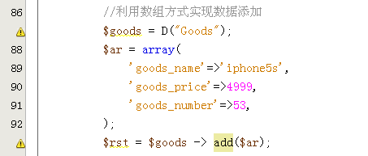

* + 1. AR方式实现数据添加

1. ActiveRecord 活跃记录
2. AR规定了程序与数据库之间的关系
3. 什么是AR：
4. ① 一个数据表对应一个类model
5. ② 一条数据记录对应类的一个对象
6. ③ 每个字段对应该对象的具体属性
7. tp框架的AR是假的

$goods = D(“Goods”);

$goods -> goods_name = “htc_one”;

$goods -> goods_price = 3000;

$goods -> add();

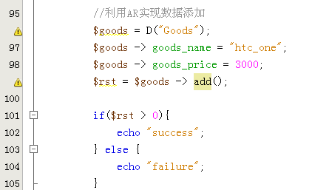

以上两种方式：数组、AR，最后add都要把新记录的主键id值返回